**Проект по музыке**Тема: ”влияние музыки на человека”  
Автор: Столярова Ангелина  
Лицей №28 МАОУ  
Учитель: Ольховатская Л. М.  
  
  
  
В историческом контексте развитие музыки неотделимо от развития чувственных способностей. Музыка последовательно проходила все этапы развития, как и человек. Она развивалась, открывала новые границы видения мира, служила выражением чувств людей на протяжении всего ее существования.  
Цель работы: выявить и определить как точно музыка влияет на человека.  
  
  
  
  
Давайте кратко проследим развитие музыки в отдельно взятых эпохах. Начиная с первобытного синкретического общества, музыка была неотделима от зачатков первобытного танца.

В античное время люди стали уделять немалое внимание музыке. Пифагор и его ученики занимались математикой под музыку, заметив, что она благотворно влияет на интеллект. Аристотель считал, что с помощью музыки можно определенным образом влиять на формирование личности человека. Великий врачеватель древности Авиценна называл мелодию «нелекарственным» способом лечения наряду с диетой, запахами и смехом.

Музыка воспитывала, помогала и облегчала жизнь греку во многих житейских ситуациях, приободряла на состязаниях, услаждала его душу на отдыхе и в пиршествах с друзьями. В своем трактате «Политика» Аристотель констатирует: «Важнейшими предметами обучения являются для греков грамматика (чтение и письмо), гимнастика, музыка и иногда рисование...» Предки наши поместили музыку в число общеобразовательных предметов потому, что сама природа стремится доставить нам возможность не только правильно направлять свою деятельность, но и прекрасно пользоваться нашим досугом.

Из вышесказанного можно сделать вывод, что для древних греков музыка являлась, прежде всего, активным стимулятором выполняемой под нее деятельности и только потом средством приятного отдыха и праздного развлечения.

Начиная с XIX века, наука накопила немало жизненно важных сведений о воздействии музыки на человека, полученных в результате экспериментальных исследований. Научно доказано, что музыка может укреплять иммунную систему, приводить к снижению заболеваемости и улучшать обмен веществ.

Особенно интенсивно изучается влияние музыки в последние десятилетия. Эксперименты ведутся в нескольких направлениях, таких как:

• влияние отдельных музыкальных инструментов на живые организмы;

• влияние музыки великих гениев человечества, индивидуальное воздействие отдельных произведений композиторов;

• воздействие на организм человека народной музыки.

Следует подчеркнуть, что в России музыкотерапию Минздрав признал официальным методом лечения в 2003 году. Этот метод широко используется в психотерапии, так как музыка обладает сильным эмоциональным воздействием на психоэмоциональную сферу человека, то она может служить немедицинским лекарством от различных эмоциональных расстройств.

Музыка существует в нашей жизни как средство самопознания и самовыражения.

Музыка как, пожалуй, никакое другое искусство, может влиять на настроение, создавать его. Все музыкальные произведения можно условно разделить на активизирующие и расслабляющие, успокаивающие. Есть даже музыка «для ума» – примером могут являться различные додекафонии. Вообще восприятие музыки тесно связано с умственными процессами, то есть требует внимания, наблюдательности, сообразительности. Музыка, воспринимаемая слуховым рецептором, воздействует на общее состояние всего организма, вызывает реакции, связаннее с изменением кровообращения, дыхания.

Как музыка влияет на настроение человека?

Наверное, каждый замечал, что музыка помогает справляться с трудными жизненными ситуациями. Кроме того, она способна создать и поддержать нужное настроение, помогает расслабиться (неудивительно, что после работы некоторые люди, первым делом переступая порог собственного дома, включают любимые композиции), а может, наоборот, зарядить энергией.

По утрам лучше слушать бодрую и ритмичную музыку, она поможет проснуться и зарядить энергией на весь день. Также веселая и энергичная музыка, влияя на психику человека, заменяет грусть на радость, а печаль на оптимизм и жизнелюбие.

Спокойная и плавная музыка поможет расслабиться и успокоиться, отвлечься от повседневных забот, уменьшить количество мыслей в голове и сосредоточиться на саморегуляции. Медленная и релаксирующая музыка влияет на человека как снотворное.

Мы провели исследование в группе 2 курса среди 60 студентов (из них 30 юношей и 30 девушек), чтобы узнать слушают ли они регулярно музыку. На диаграмме приведен результаты, свидетельствующие, что музыка-это постоянный спутник современной молодежи.

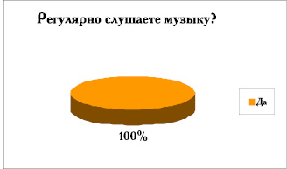

Временные затраты на музыку приведены в следующей диаграмме.

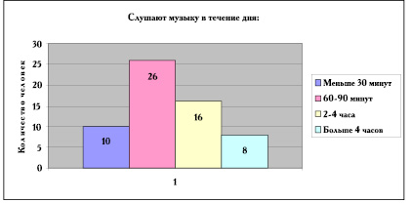

И это неудивительно, сила музыки заключается в том, что ее влияние обусловлено психоэмоциональным состоянием человека. Она способна положительно воздействовать и сделать человека счастливее, за счет гармонизации его состояния. В противном случае влияние музыки на человека может оказаться негативным.

Воздействие музыки на человека в зависимости от стилей и направлений

Всестороннее влияние на человека оказывает классическая музыка. Часто ученые приписывают классическим произведениям просто чудодейственный эффект.

Больше всего разговоров ведется вокруг творений таких признанных гениев как Вивальди, Моцарт, Бетховен, Чайковский, Шуберт, Григ и Шуман.

В отличие от классической музыки медики не рекомендуют долго слушать группы, играющие в стиле рэп, хард-рок и хеви-метал. Об этом говорят исследования, проведенные недавно мельбурнскими учеными. Хард-рок часто является причиной несознательной агрессии, рэп также пробуждает отрицательные эмоции, а хеви-метал и вовсе может стать причиной психических расстройств.

Что касается других жанров: блюз, джаз и регги могут вывести вас из депрессивного состояния; музыка в стили поп кому-то может поднять настроение, а кому-то испортить; мышечное и нервное напряжение снимет мелодичный рок, а тяжелый рок наоборот введет в ступор. Но следует заметить, что не стоит исключать индивидуальные предпочтения в музыкальных жанрах.

Для того чтобы плотнее подойти к вопросу о жанрах и вкусовых предпочтениях студентов, сначала мы решили выяснить, слушают ли они музыку при подготовке к занятиям.

Результаты исследования показали, что больше половины опрошенных действительно используют музыку при подготовке к занятиям, что отражено в диаграмме ниже.

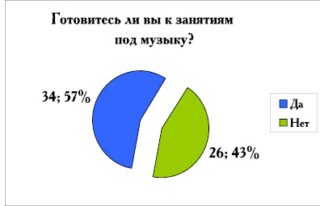

Распределение музыкальных жанров приведено в следующей диаграмме.

В итоге, из 34 человек, которые готовятся к занятиям под музыку, подавляющее большинство (59 %) слушают популярную музыку. На втором месте оказалась рок-музыка (26 %), менее популярной оказалась классическая музыка (9 %) и джаз (6 %). Но при этом никто из опрошенных не готовится к занятиям под джаз и электронную музыку.

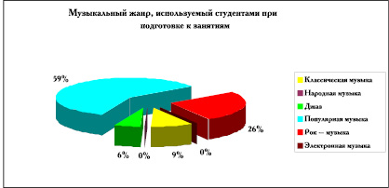

Таким образом, чтобы понять, какое на вас воздействие оказывает музыка того или иного жанра, следует просто понаблюдать за своими эмоциями и ощущениями.

Культурная и национальная принадлежность человека тоже является своеобразным фильтром восприятия той или иной музыки. Но в свете сегодняшних реалий происходит взаимопроникновение различных культур друг в друга и музыка в этом не исключение.